Министерство образования и молодежной политики Свердловской области



ГАПОУ СО «Екатеринбургский колледж транспортного строительства»

Отчёт по программе «Программирование линейных и разветвляющихся алгоритмов(1 и 2 задания)»

Выполнил: Шурков Дмитрий Александрович

Группа: ПР-21

Преподаватель: Мирошниченко Г.В

2023

**Задание 1_1:** Известны первый и пятый члены арифметической прогрессии. Найти величину члена прогрессии с номером N и сумму N членов

**Входные данные:**

num1 – первый член арифметической прогрессии (Double)

num2 – пятый член арифметической прогрессии (Double)

n – номер члена арифметической прогрессии (Int)

**Выходные данные:**

an - n-ый член арифметической прогрессии (Double)

sum – Сумма первых n членов прогрессии (Double)

**Блок-схема**

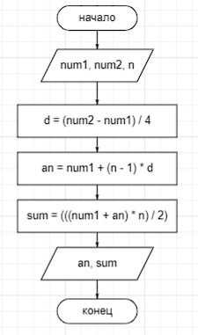

**Листинг программы**

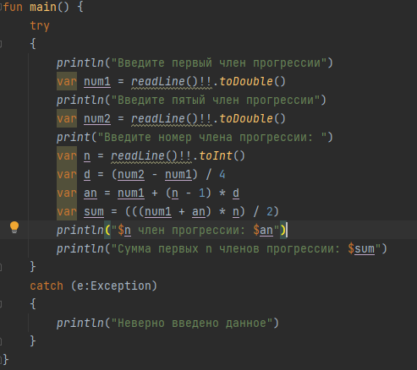

**Тестовые ситуации**

А) Проверка на ввод числа (try, catch)

**Задание 13_1:** Заданы стороны треугольника a, b, c. Вычислить высоту к стороне а, медиану к стороне а, биссектрису угла А.

**Входные данные:**

a, b, c – Стороны треугольника (Double)

**Выходные данные:**

h - высота к стороне а (Double)

m - медиана к стороне а (Double)

B - биссектриса угла А (Double)

**Блок-схема**

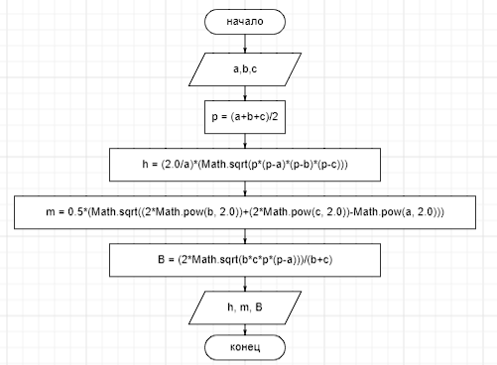

**Листинг программы**

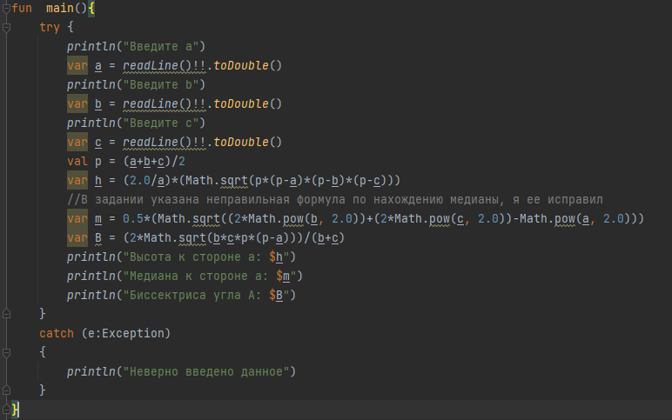

**Тестовые ситуации**

А) Проверка на ввод числа (try, catch)

**Задание 6_1(8):**

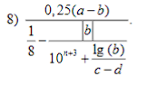

**Входные данные:**

a, b, c, d, n – Заданные числа (Double)

**Выходные данные:**

itog – Результат вычисления (Double)

**Блок-схема**

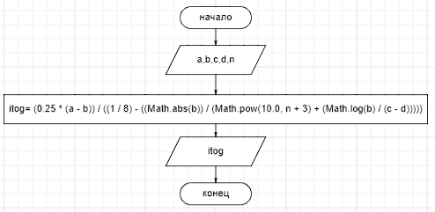

**Листинг программы**

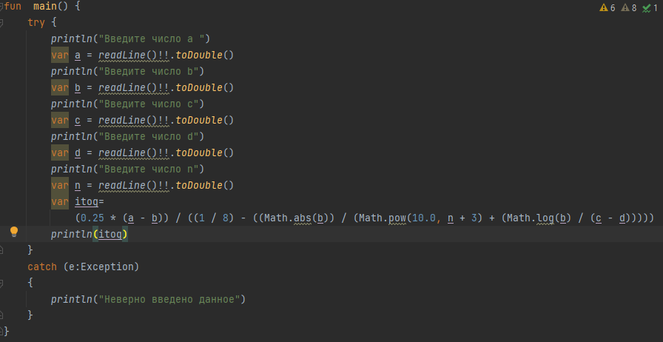

**Тестовые ситуации**

А) Проверка на ввод числа (try, catch)

**Задание 13_2:** Заданы целые числа x, y, m, n. Если разность (x-y) меньше остатка от деления m на n, увеличить х на 1.

**Входные данные:**

x, y, m, n – Заданные числа (Int)

**Выходные данные:**

x – Результат x после изменений (Int)

**Блок-схема**

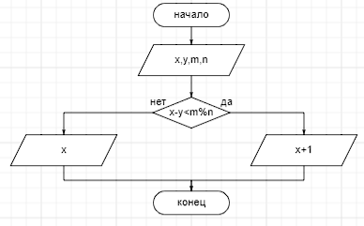

**Листинг программы**

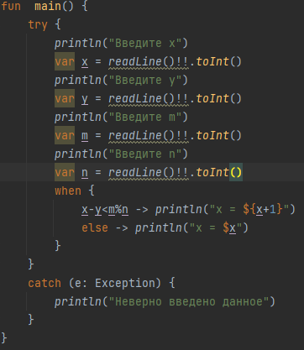

**Тестовые ситуации**

А) Проверка на ввод числа (try, catch)

**Задание 23_2:**



**Входные данные:**

x0, y0 – Координата точки (Double)

r, R – Две окружности (Double)

**Выходные данные:**

Текст – попадает точка в кольцо или нет

**Блок-схема**

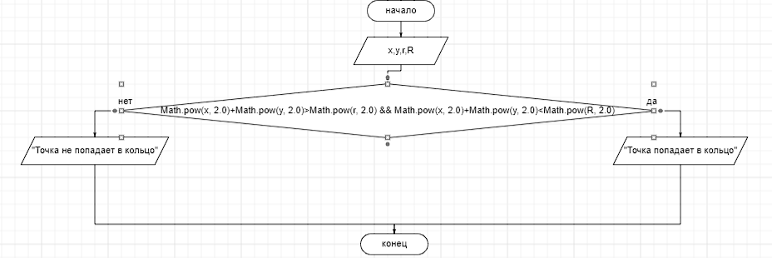

**Листинг программы**

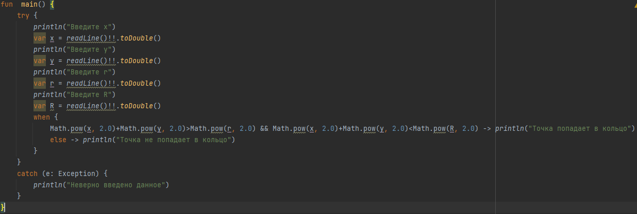

**Тестовые ситуации**

А) Проверка на ввод числа (try, catch)

**Задание 33_2:** Найти координаты точек пересечения прямой y = kx + b и окружности радиуса R с центром в начале координат. Определить, сколько точек пересечения расположены в первой координатной четверти.

**Входные данные:**

k, b –Заданные числа (Double)

R – Радиус окружности (Double)

**Выходные данные:**

x1, y1 – 1-ая точка пересечения (Double)

x2, y2 – 2-ая точки пересечения (Double)

Текст, зависящий от дискриминанта и точек пересечения

**Блок-схема**

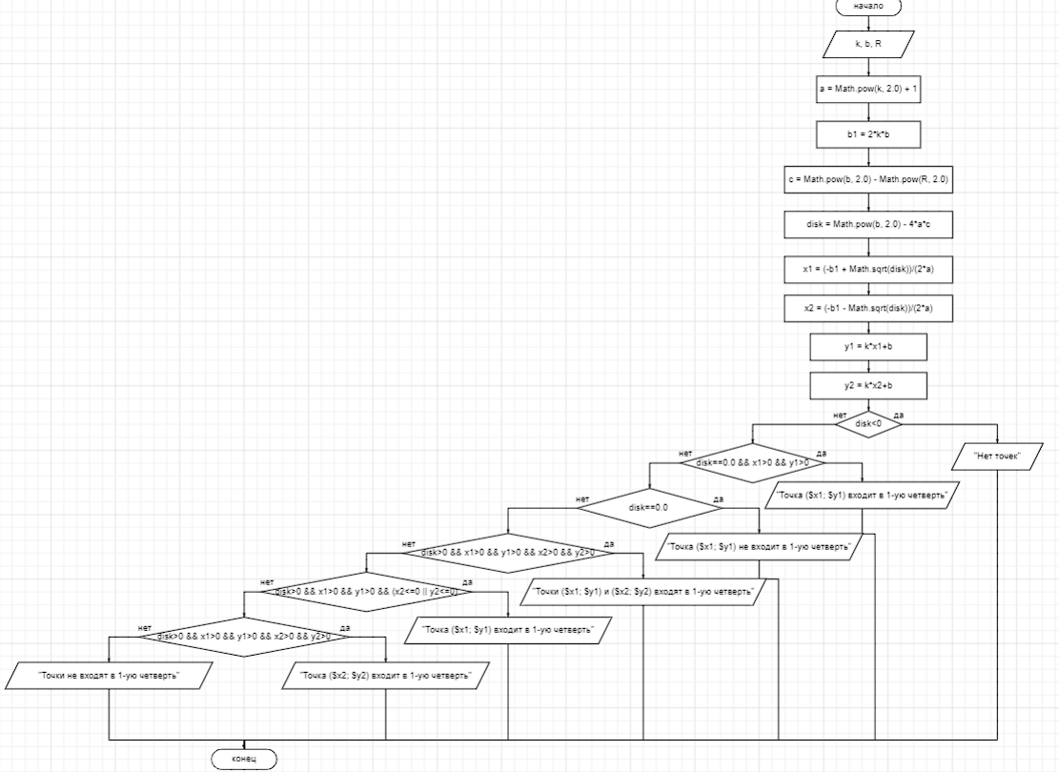

**Листинг программы**

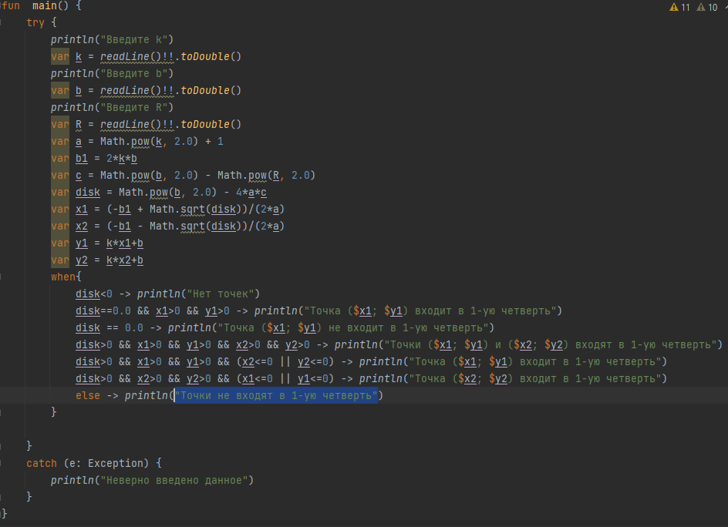

**Тестовые ситуации**

А) Проверка на ввод числа (try, catch)

**Задание 43_2:**

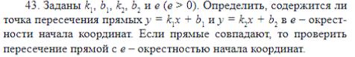

**Входные данные:**

k1, b1, k2, b2, e – Заданные числа (Double)

**Выходные данные:**

Текст – Прямая пересекается с е или нет, или точка пересечения содержится в е или нет

**Блок-схема**

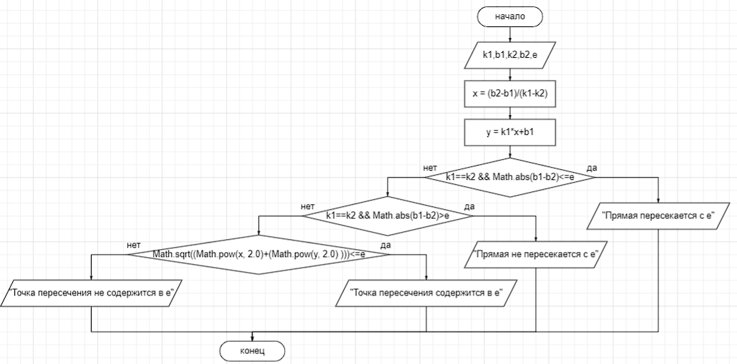

**Листинг программы**

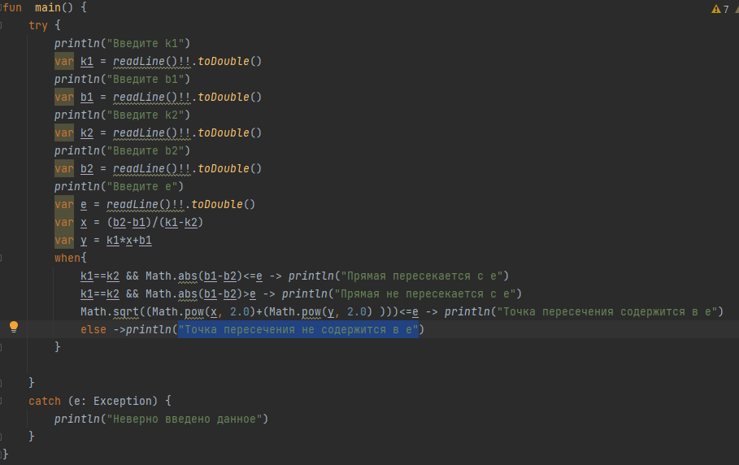

**Тестовые ситуации**

А) Проверка на ввод числа (try, catch)

**Задание 3_2:**



**Входные данные:**

x, y, z – Заданные числа (Double)

**Выходные данные:**

L – Результат вычисления (Double)

**Блок-схема**

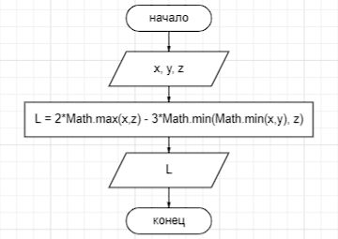

**Листинг программы**

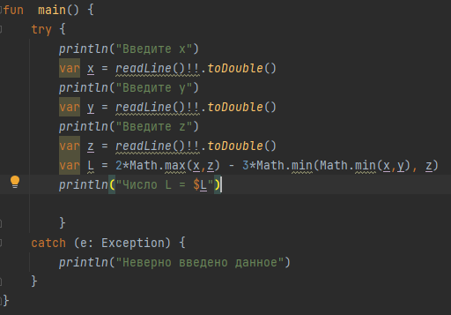

**Тестовые ситуации**

А) Проверка на ввод числа (try, catch)

**Вывод:** Я научился писать линейные и разветвляющие алгоритмы, решая задачи с помощью операторов if, else и when на языке Kotlin.